La section secondaire de l'Athénée Royal de Chimay a le plaisir de vous inviter à son souper des rhétos organisé le 18 mars 2022 au restaurant scolaire de la rue de Noailles.
Menu 2:

Apéritif

Pâtes bolognaise

Dessert
Café

Adulte: 12 €
Enfant: 8 €
Menu 1:

Apéritif

Pâtes carbonara

Dessert
Café

Adulte: 12 €
Enfant: 8 €

Nous espérons que vous passerez un agréable moment en notre compagnie.
L'entrée au souper se fera dans le respect des règles sanitaires en vigueur.

Afin de vous accueillir dans de bonnes conditions, deux services vous seront proposés. Merci de respecter l'horaire!
NOM: PRENOM:
LOCALITE:
souhaite s'inscrire:
au 1er service: à partir de 18 h 00. Fin 20 h 30
au 2e service: à partir de 20 h 30. Fin de service 22 h
cochez s.v.p!
souhaite réserver:
…… repas adultes "Menu 1" à 12 €
…… repas enfants "Menu 1" à 8 €
…… repas adultes "Menu 2" à 12 €
…… repas enfants "Menu 2" à 8 €
souhaite être à la table avec (nom – prénom):

Ce talon est à remettre à Madame Malacord
pour le lundi 7 mars 2022
Réservation annulée au-delà de cette date…
Merci de votre compréhension.

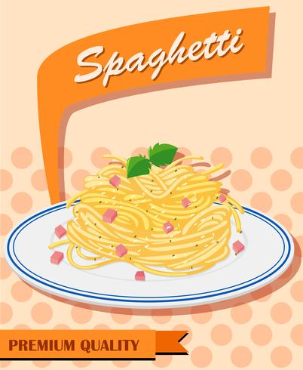
.

Vendredi 18 mars 2022

Souper des rhétos

INVITATION

Prochaines festivités

Dîner de l'amicale des Anciens
le samedi 11 juin 2022

Fête de l'école les 6 et 7 mai

Corrida le vendredi 24 juin 2022

